Modificar variables del entorno

# Archivo variables.txt

Completar directorios pedidos

1. Carpeta de python
2. Carpeta de Scripts dentro de python
3. Carpeta de Java

Como copiar el directorio de la carpeta

1. Ir a la carpeta que se quiere copiar la ruta

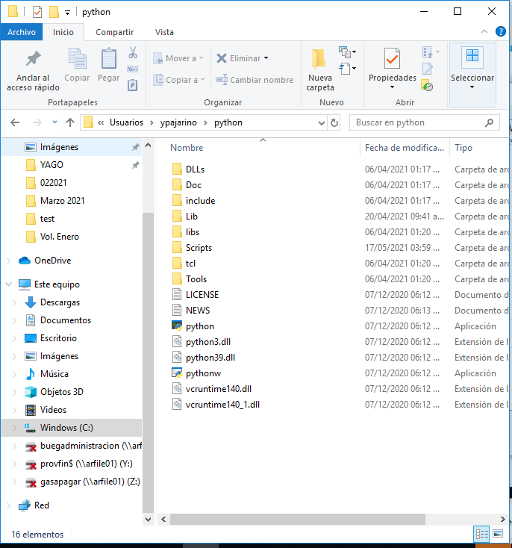

1. Una vez en la carpeta apretar CTRL + L
   1. La línea que describe la carpeta y carpetas predecesoras deberían ponerse en azul

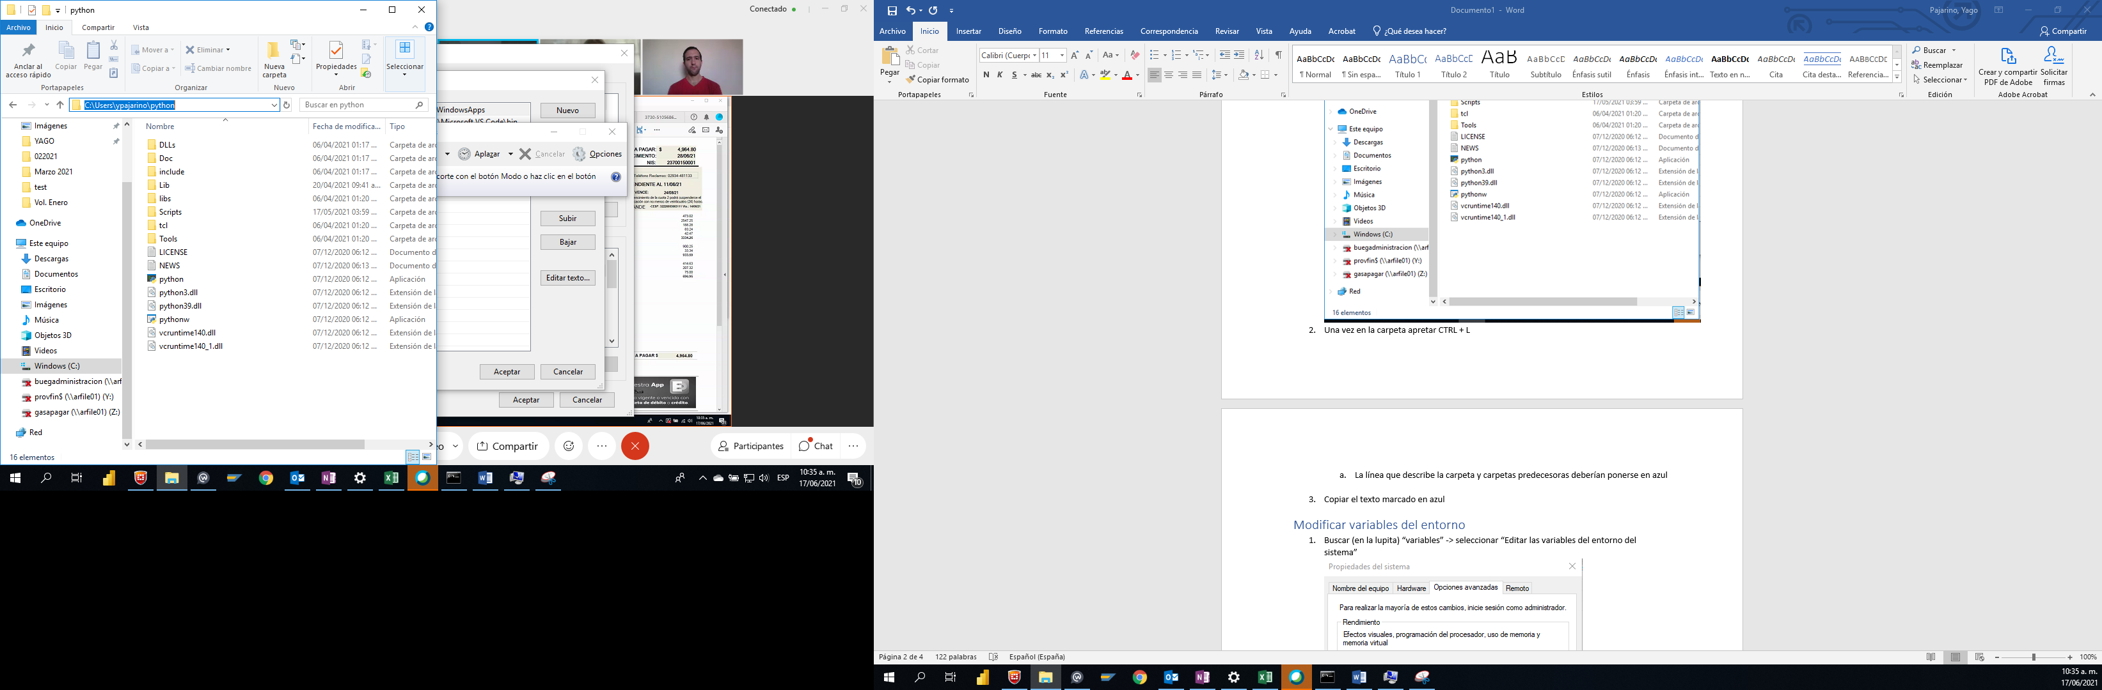

1. Copiar el texto marcado en azul

# Modificar variables del entorno

1. Buscar (en la lupita) “variables” -> seleccionar “Editar las variables del entorno del sistema”

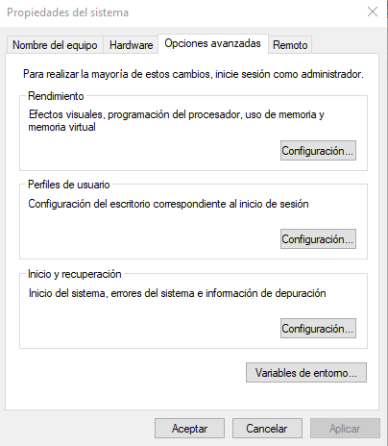

1. Seleccionar Variables de entorno

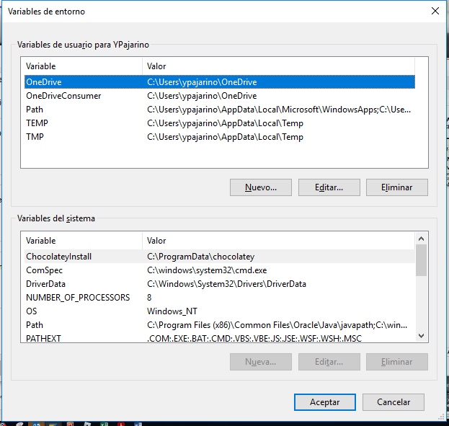

1. Doble click en Path dentro de variables de usuario para YPajarino

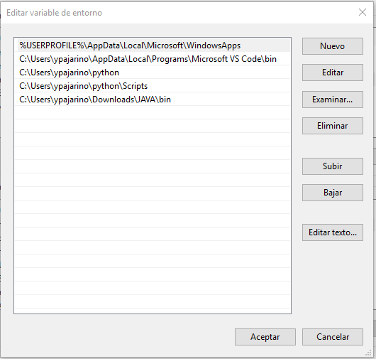

1. Click en “nuevo” y pegar los directorios copiados en el archivo variables.txt